
Hledáme do týmu parťáka nebo parťačku, co se nebojí komunikovat,
dokáže hospodárně nakládat s časem a rád se učí nové věci.
Skladový manipulant
Není to jen práce ve skladu…budete komunikovat napříč společností a zajišťovat výrobu materiálem.
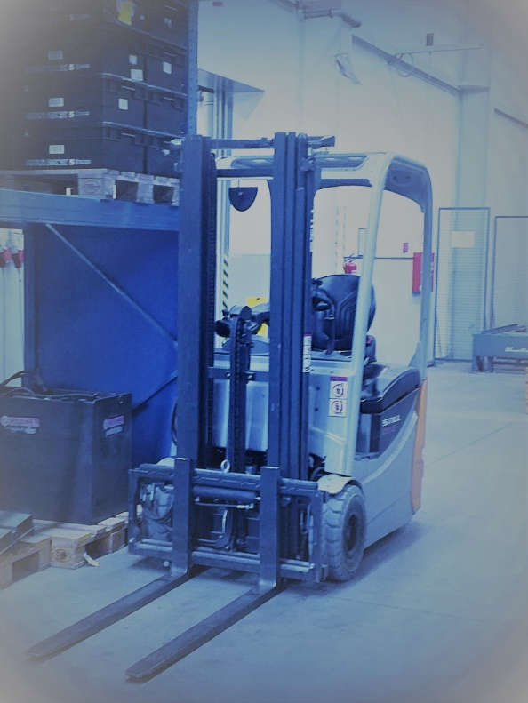
Dvousměnný provoz
23 000 – 25 000 Kč
Základem je:
- samostatnost a aktivní komunikace
- uživatelská znalost PC
- pečlivost
Výhodou:
- zkušenost s SAP
- praxe na pozici skladový manipulant (VZV)

Kdo je alespoň trochu šikovný a chce, ten u nás najde stabilní zázemí.
Nabízíme:
- nástup možný ihned a důkladné zaškolení
- stabilní zázemí nadnárodní společnosti
- roční bonus
- hlavní pracovní poměr s předpokladem doby neurčité
- atraktivní mzdu podle zkušeností, příplatky za odpolední směnu
- veřejnou dopravu z Českých Budějovic až do areálu závodu a zpět na ranní směnu
- závodní stravování (výběr z 5 jídel) s příspěvkem zaměstnavatele
- zvýhodněné tarifní volání pro Vás a Vaše rodiny
Váš životopis pošlete přes formulář prace.cz či jobs.cz nebo zavolejte. Další Vaše otázky zodpoví Edita Starší 731 446 175. Svůj životopis zasílejte na: edita.starsi@prym.com

